О повышении квалификации учителей СОШ №27 по внедрению госстандартов

С 25.03.19 по 27.03.2019 на базе школы МОиНКР совместно с Управлением образования мэрии г. Бишкек прошли обучающие семинары «Образовательные предметные стандарты математической и естественно-научной образовательных областей для 7-11-х классов» (24ч) в которых приняли участие учителя СОШ № 27 Кудобаева А.Б., зам директора по УВР, Короткова Е.Л., учитель физики, Бронникова К.О., учитель биологии, Асанова М.К.. учитель математики. Предметные стандарты были разработаны с перспективой развития компетенций, отказа от энциклопедизма знаний и переходу к личностно-ориентированному подходу, фокусированному на результат обучения.
Образование должно дать ответ на вопрос: что нового учащиеся умеют делать к концу своего обучения? За объект обучения принимаются результаты обучения в виде предметных и базовых компетенций выпускника школы как цели образования. Модель развития предметного стандарта, основанного на компетенции, требует корреляции всех компонентов, направленных на интеграцию парадигмы «преподавание-обучение-оценивание»
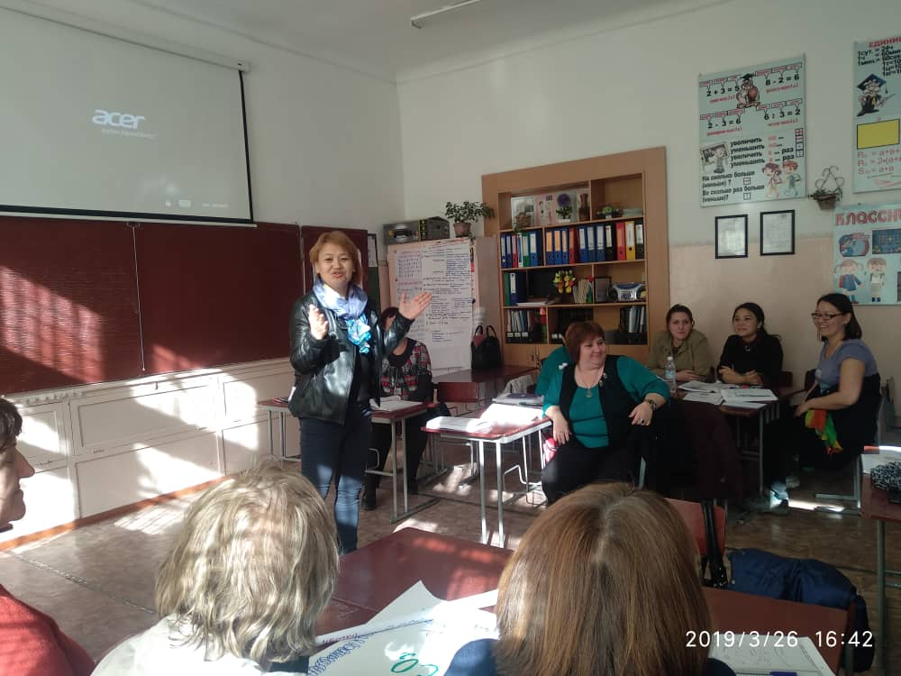
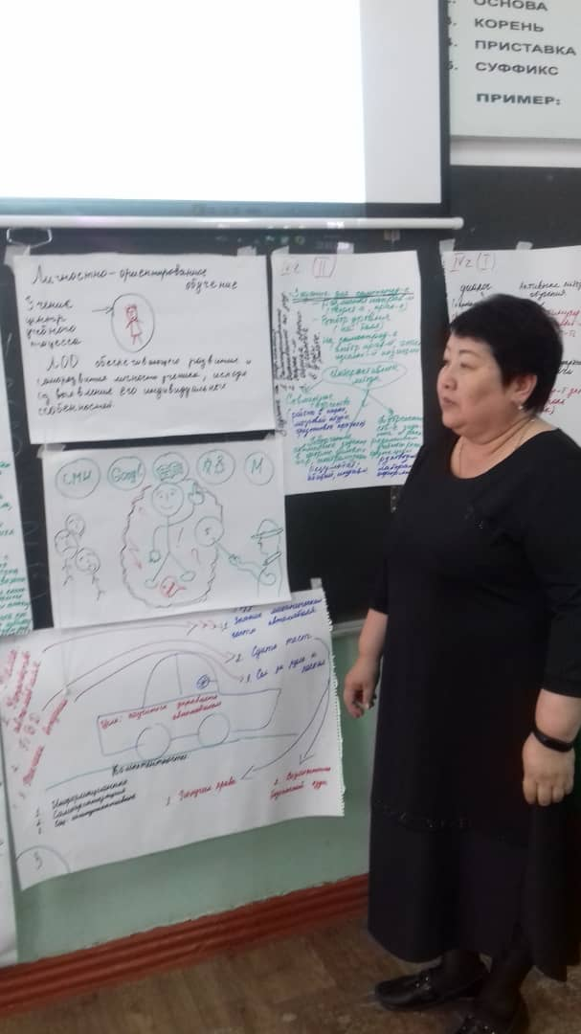
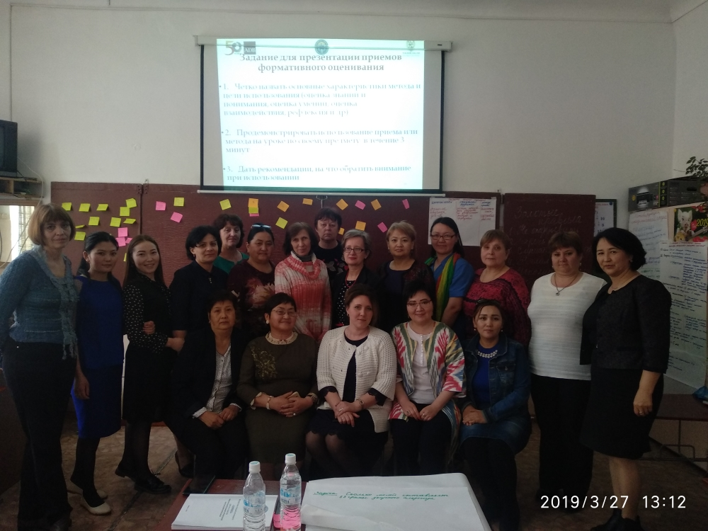

Критическое мышление включает в себя способность критически оценивать собтвенную практику работы, попытки применения и оценивания новых подходов
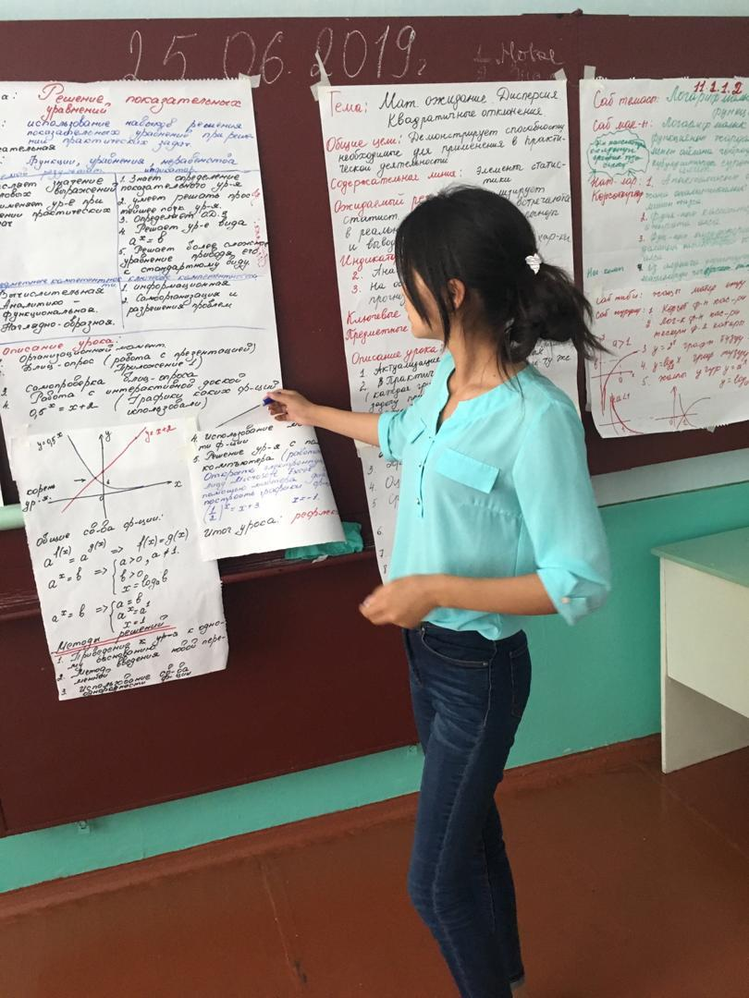
Молодой специалист Боубекова Ж.Б., учитель математики, завершает свой летний курс обучения
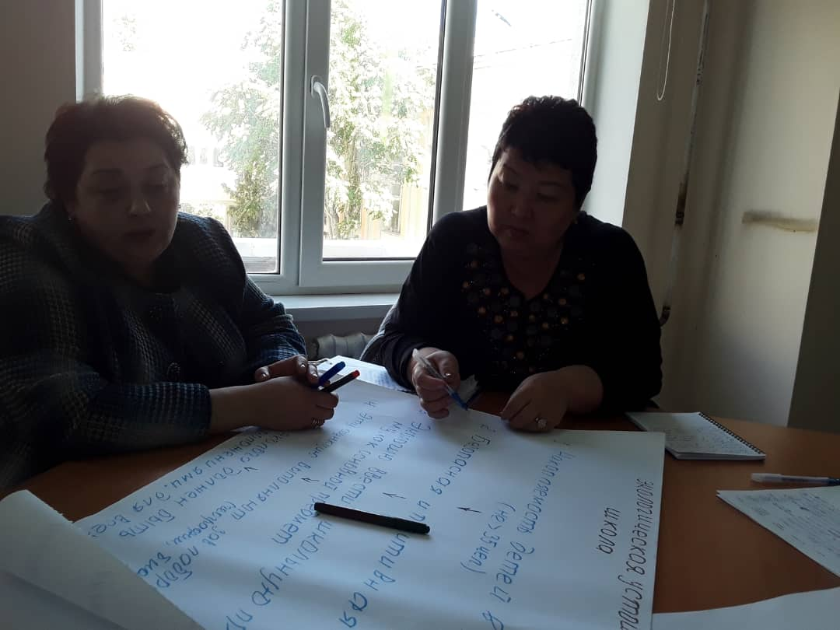
На курсах повышения учитель Ниязова Г.О. как опытный наставник изучает новые подходы к оцениванию учащихся.
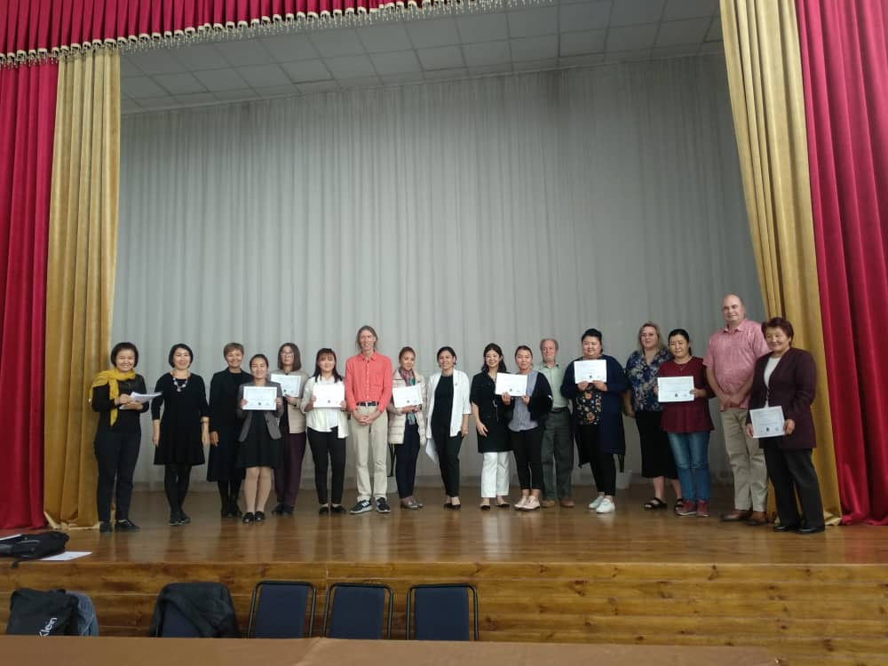
Учитель английского языка Сырдыбаева М.Э. также прошла обучение. Итоговый выход!!!
На базе СОШ № 27 в октябре месяце 2019 года прошли курсы повышения квалификации по внедрению новых образовательных стандартов по английскому языку
